Благоустройство общественной территории, расположенной по адресу: ул. Гагарина, д. 22 а (устройство детской игровой площадки)

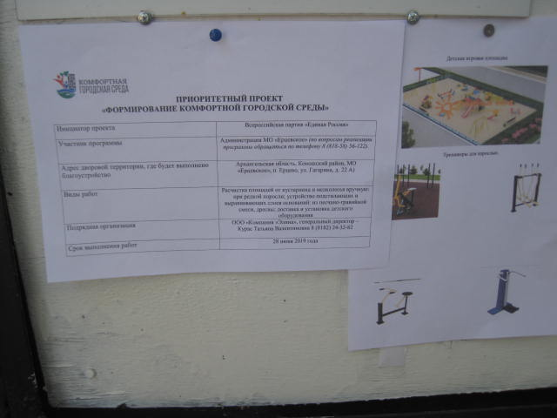

Благоустройство общественной территории, расположенной по адресу: ул. Гагарина, д. 22 а (устройство сцены)

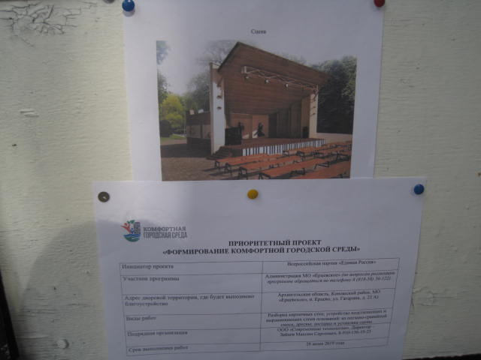

Благоустройство Дворовой территории, расположенной по адресу: ул. Северная д.3, 4а и Пересечная, д. 5 (устройство детской игровой площадки)

